TCP 上
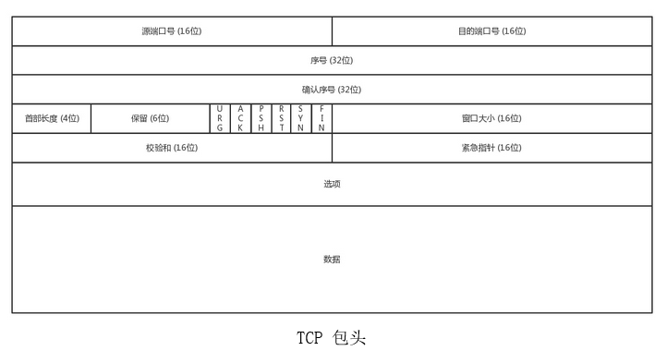
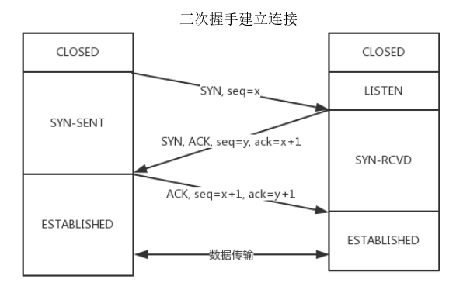
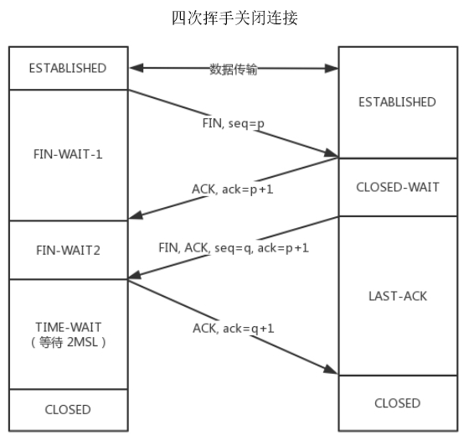
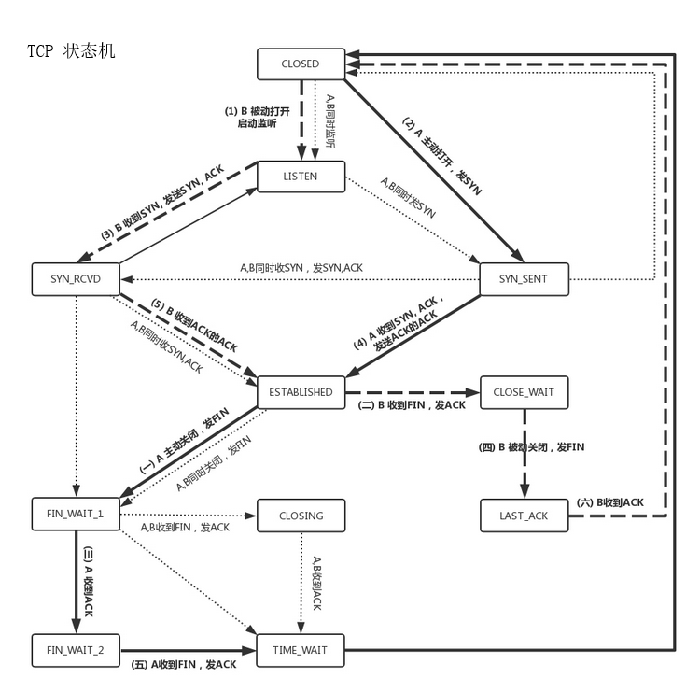
总结：
- TCP 包头很复杂，但是主要关注五个问题：顺序问题，丢包问题，连接维护，流量控制，拥塞控制
问题：
- TCP的连接那么多状态，如果去查看该状态
- 这一节仅仅讲了连接维护的问题，为了维护连接状态，还有其他的数据结构来处理其他的四个问题，是什么？

TCP 下
顺序与丢包问题：
自适应重传算法：通过计算 RTT 来进行调整
快速重传算法：目标端检测到丢包后，连发 3 个冗余的 ACK
SACK： 将缓存地图发送给发送方

